**Search Robot**

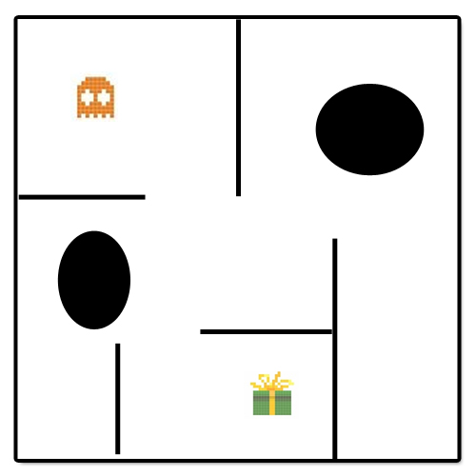

**Design Model**

**Roboter**

**Camille Zanni (zannc2)**

**Simon Gfeller (gfels4)**

# Inhalt

Contents

Inhalt 2

Änderungsverzeichnis 3

Einleitung 3

Problemstellung 3

Andere Anforderungen oder Bedingungen 3

Stakeholder Beschreibung 3

# Revision History

|  |  |  |  |
| --- | --- | --- | --- |
| Version | Date | Description | Author |
| First Draft | 1. Oktober 2013 | First Draft | gfels4/zannc2 |
|  |  |  |  |
|  |  |  |  |

# Domain Model

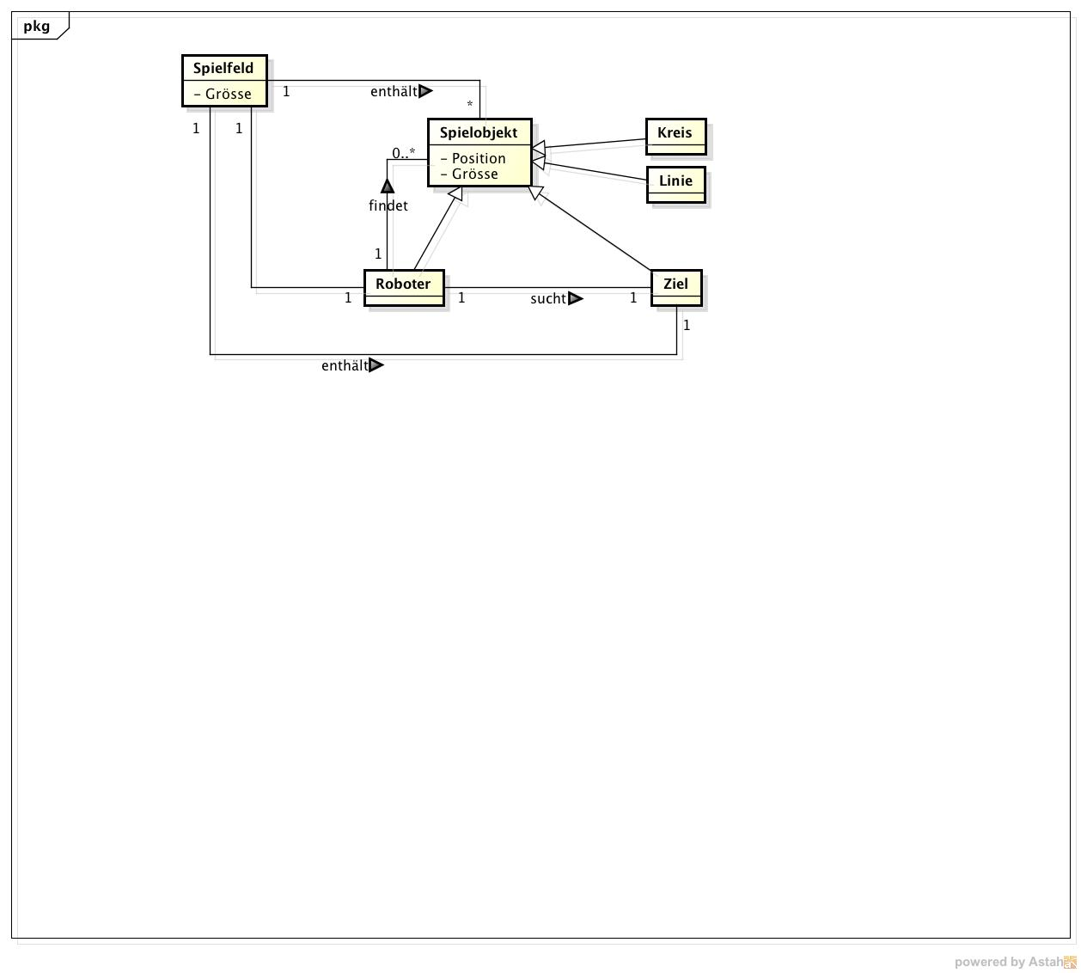

# Beschreibung

|  |  |
| --- | --- |
| Conceptual class | Beschreibung |
| Spielfeld | Das Spielfeld ist gegeben durch seine Grösse. Es enthält diverse Spielobjekte, darunter eine Anzahl von Kreisen und Linien sowie ein Roboter und ein Ziel. |
| Spielobjekt | Ein Spielobjekt ist die Factory Klasse, die die Eigenschaften von Kreis, Linie, Roboter und Ziel spezifiziert. |
| Kreis | Ein Kreis ist ein Spielobjekt mit speziellen Eigenschaften. |
| Linie | Eine Linie ist ein Spielobjekt mit speziellen Eigenschaften. |
| Roboter | Ein Roboter ist ein Spielobjekt mit speziellen Eigenschaften.  Er sucht das Spielfeld mit einen bestimmten Algorithmus ab und sucht das Ziel. Während des Absuchens kann der Roboter diverse Spielfeldobjekte finden. |
| Ziel | Ein Ziel ist ein Spielobjekt mit speziellen Eigenschaften und wird vom Roboter gesucht. |

# Hindernisse setzten

# Roboter setzten

# Ziel setzten

# Roboter starten

# Spielfeld zurücksetzten